МИНИСТЕРСТВО ЦИФРОВОГО РАЗВИТИЯ, СВЯЗИ И

МАССОВЫХ КОММУНИКАЦИЙ РОССИЙСКОЙ ФЕДЕРАЦИИ

Ордена Трудового Красного Знамени

федеральное государственное бюджетное образовательное

учреждение высшего образования

«Московский технический университет связи и информатики»

Кафедра «Информатика»

ОТЧЕТ

по дисциплине «Введение в информационные технологии. Информатика»

Контрольная работа № 2

Представление целых и вещественных чисел в памяти компьютера и арифметические действия над ними.

Выполнил: студент группы БЭИ №2201

Моисеева А. К.

Вариант №23

Принял: старший преподаватель Юсков И. О.

Москва 2022

ЗАДАНИЕ №1

Представить целые числа в виде двоичного 8-разрядного числа в дополнительном коде и сложить их. Выполнить проверку в десятичном виде.

Ход работы

1. Переводим числа из десятичной системы счисления в двоичную.
2. Составляем прямой, обратный и дополнительный коды.
3. Складываем дополнительные коды.
4. Так как число отрицательное, то инвертируем результат и

прибавляем единицу.

1. Выполняем проверку.

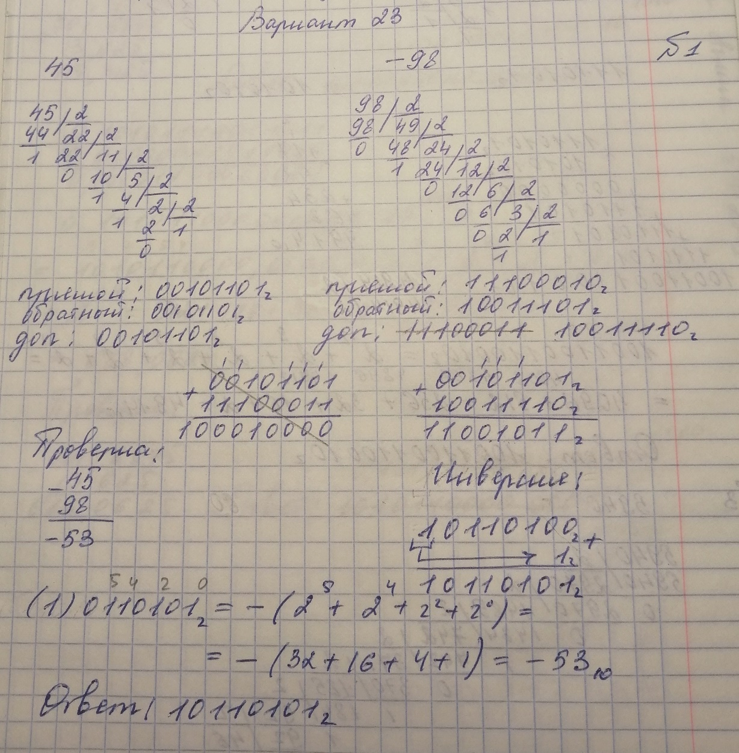

Рисунок 1 – Выполнение задания №1

ЗАДАНИЕ №2

Представить целые десятичные числа в виде двоичных. Умножить двоичные целые числа. Выполнить проверку в десятичном виде.

Ход работы

1. Переводим числа из десятичной системы счисления в двоичную.
2. Умножаем двоичные числа.
3. Выполняем проверку.

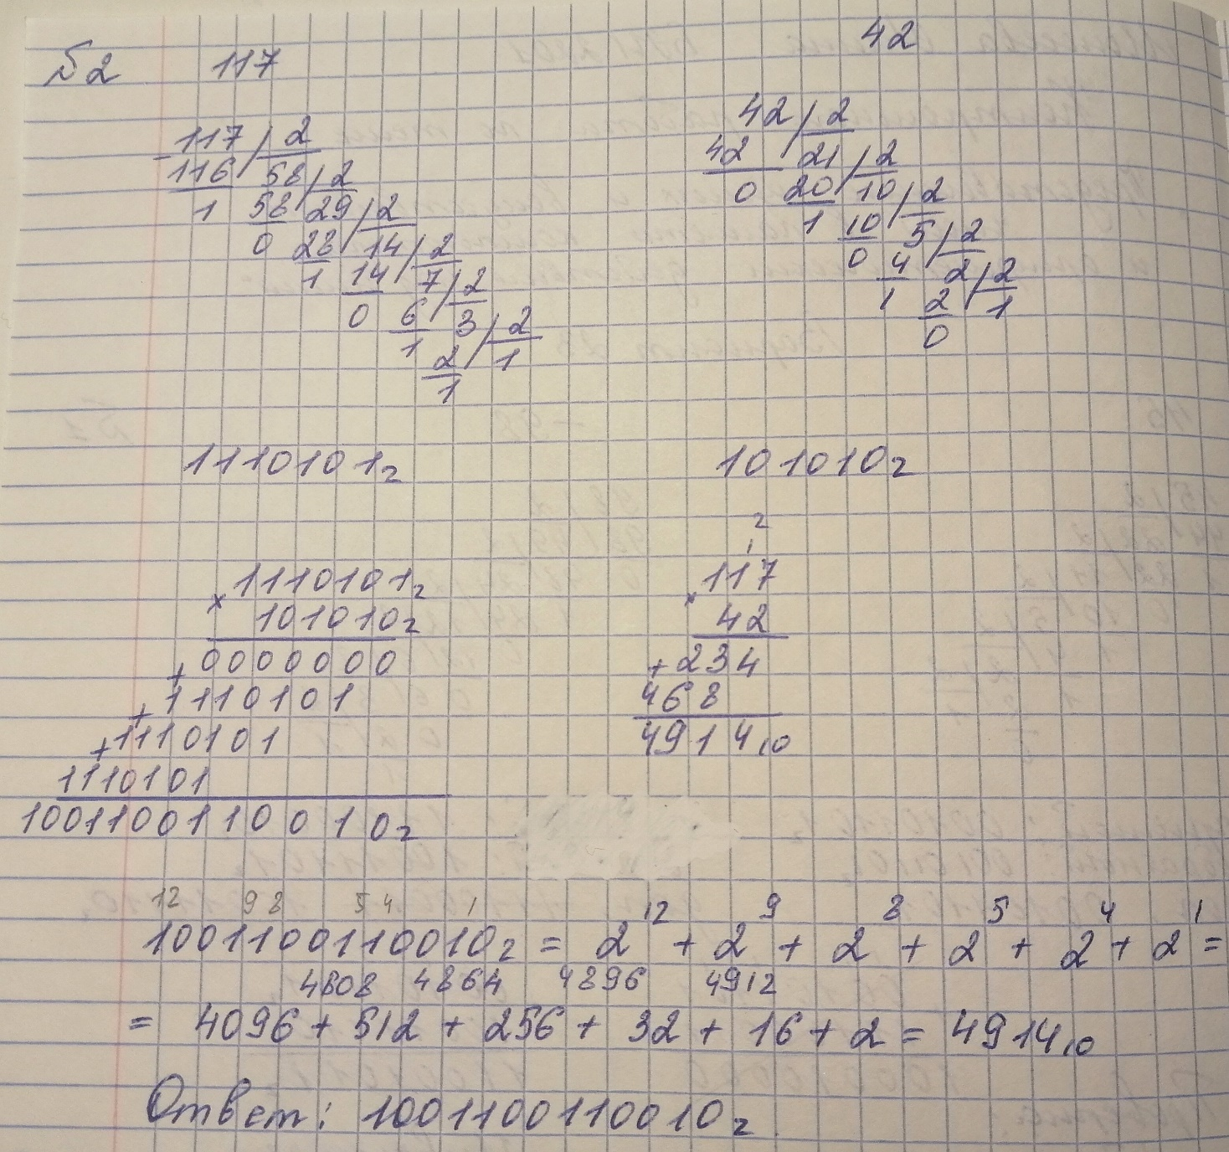

Рисунок 2 – Выполнение задания №2

ЗАДАНИЕ №3

Представить целые десятичные числа в виде двоичных. Разделить двоичные числа. Выполнить проверку в десятичном виде.

Ход работы

1. Переводим числа из десятичной системы счисления в двоичную.
2. Делим двоичные числа.
3. Выполняем проверку.

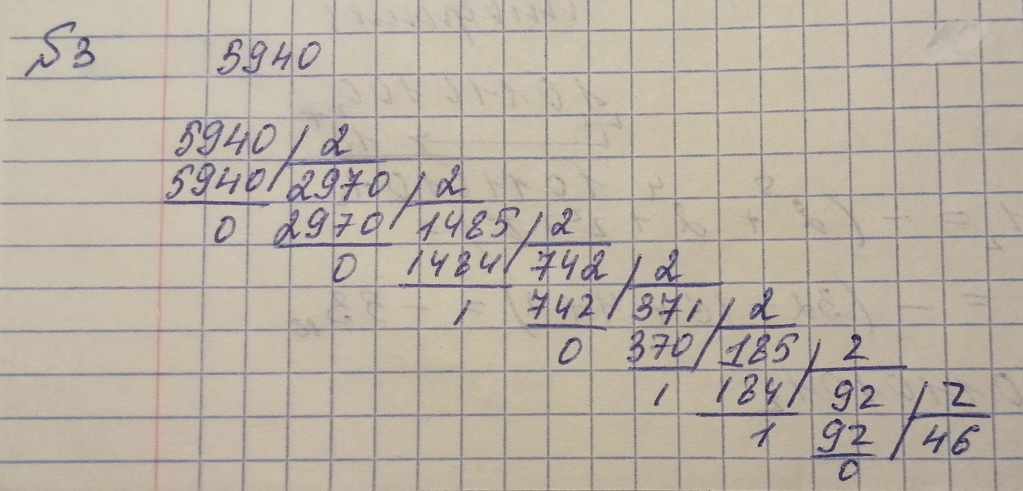

Рисунок 3 – Перевод числа из десятичной системы счисления в двоичную

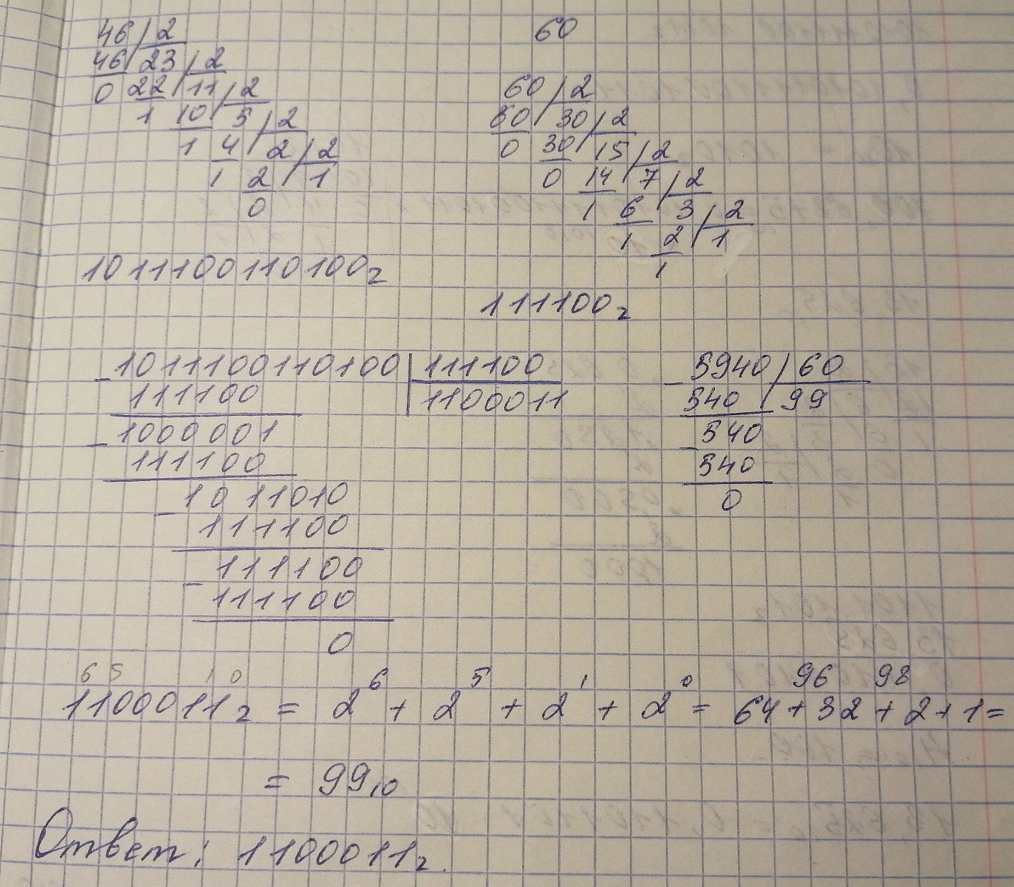

Рисунок 4 – Выполнение задания №3

ЗАДАНИЕ №4

Получить представления вещественных чисел с плавающей запятой в памяти компьютера, а затем сложить и вычесть их. Результаты представить в нормализованном виде. Выполнить проверку в десятичном виде.

Ход работы

1. Переводим числа из десятичной системы счисления в двоичную.
2. Составляем мантиссы двоичных чисел и приводим их к

нормализованному виду.

1. Складываем и вычитаем их.
2. Выполняем проверку.

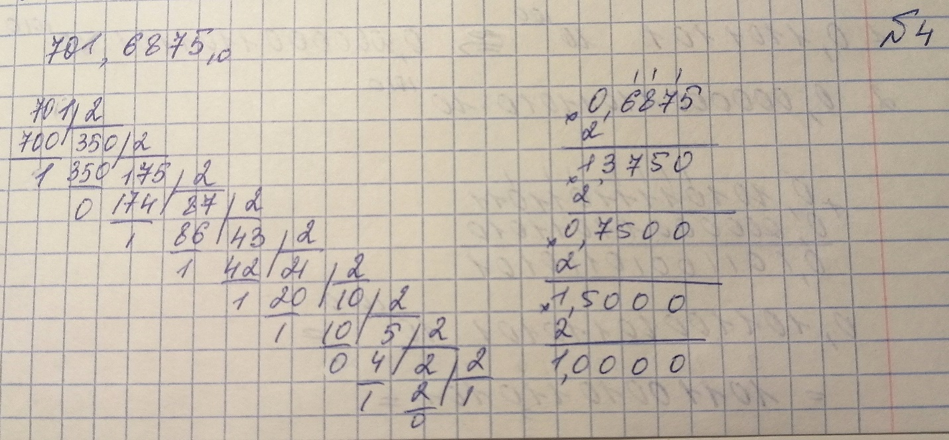

Рисунок 5 – Перевод числа из десятичной системы счисления в двоичную

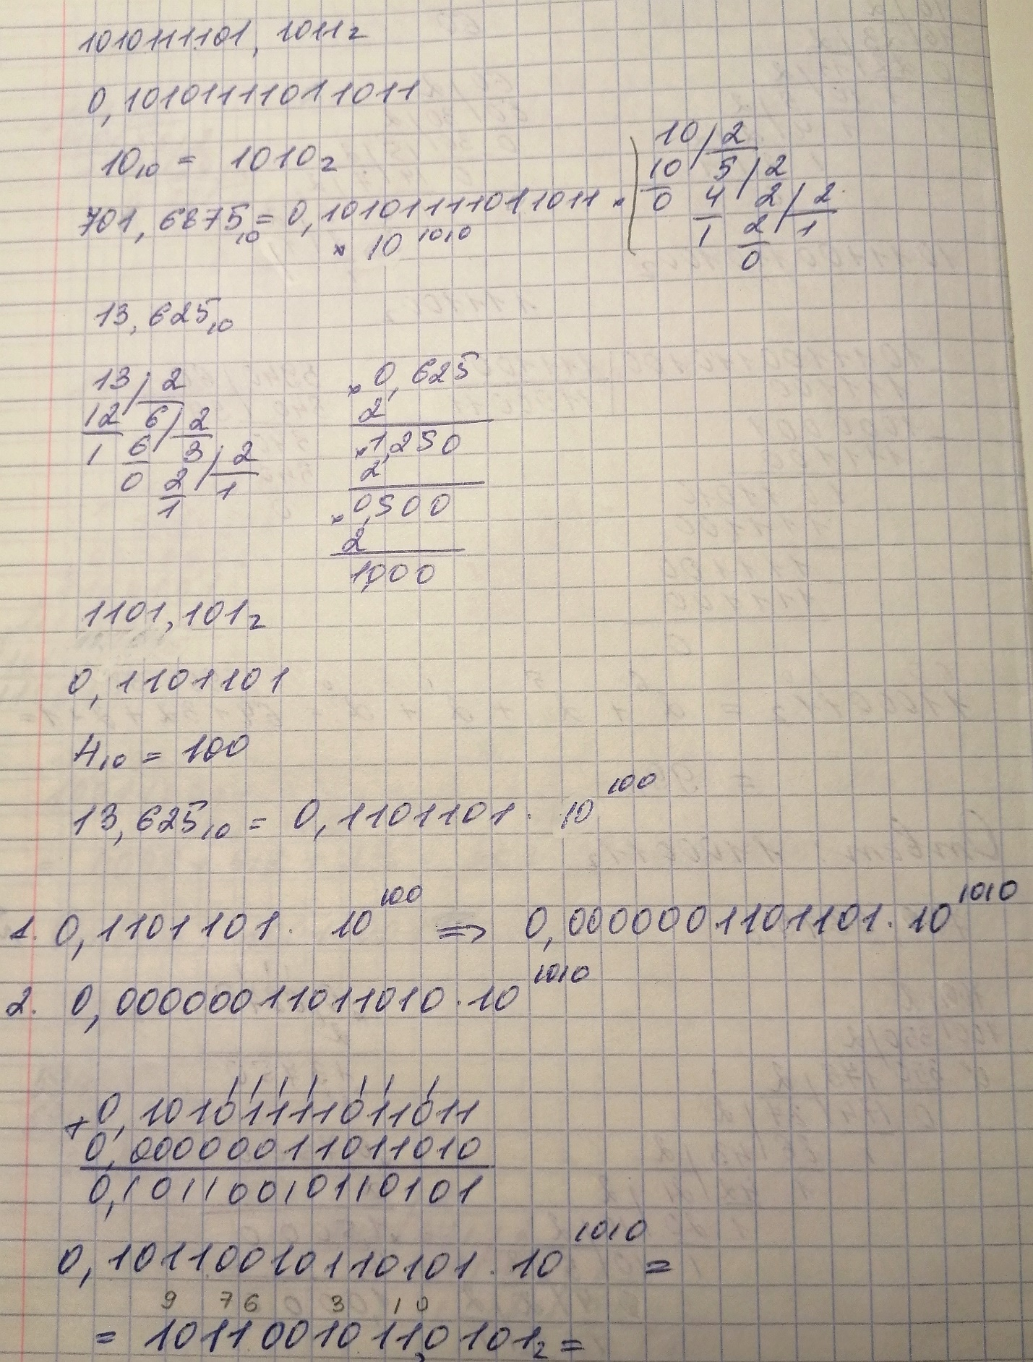

Рисунок 6 – Сложение мантисс двоичных чисел

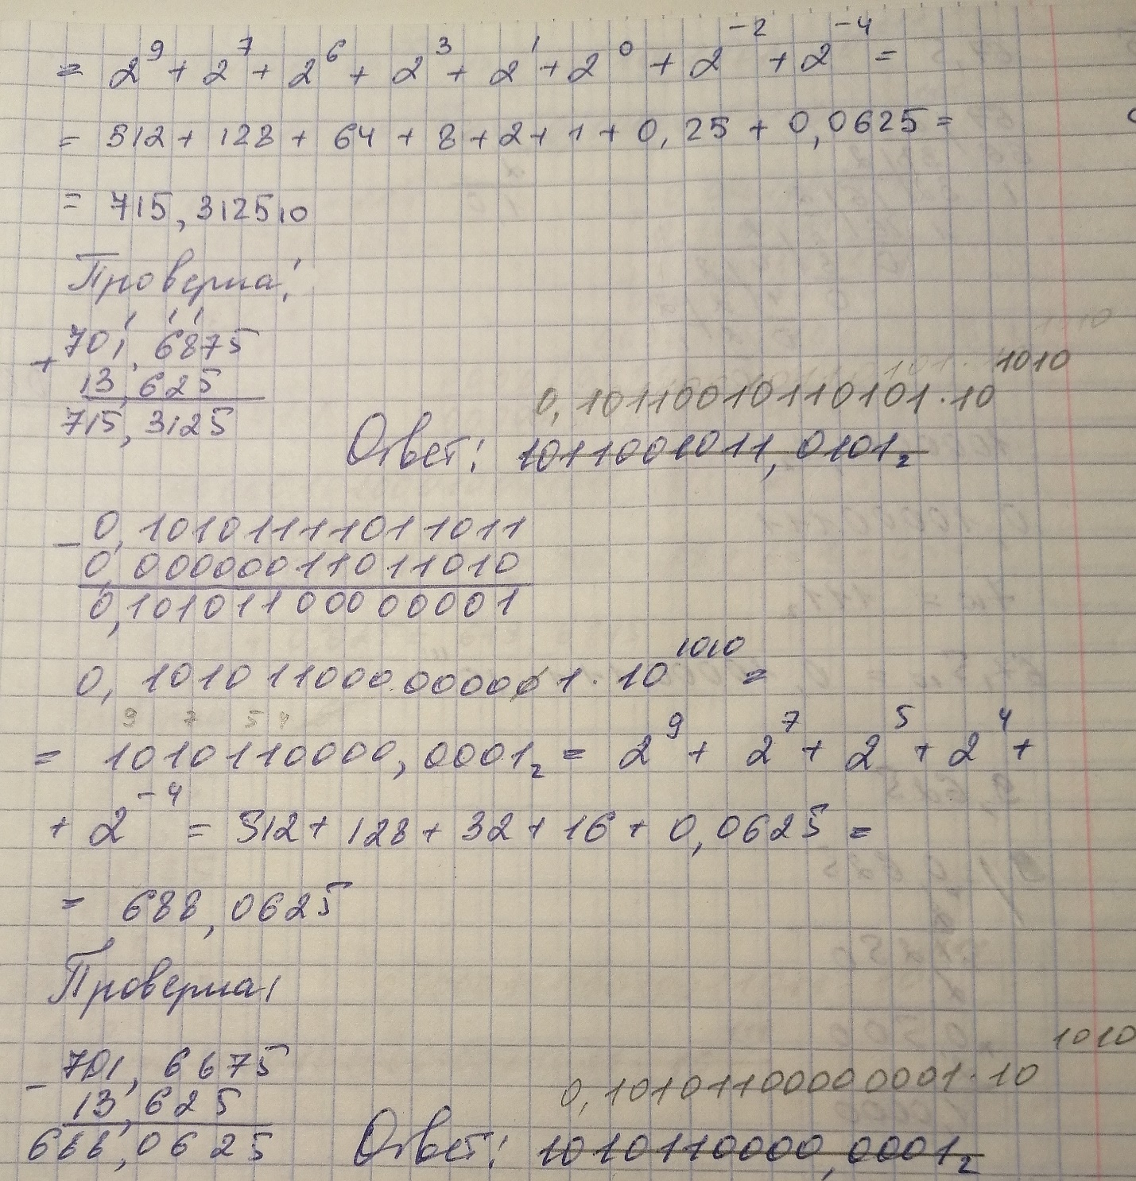

Рисунок 7 – Вычитание мантисс двоичных чисел

ЗАДАНИЕ №5

Получить представления вещественных чисел с плавающей запятой в памяти компьютера и перемножить их. Результат представить в нормализованном виде. Выполнить проверку в десятичном виде.

Ход работы

1. Переводим числа из десятичной системы счисления в двоичную.
2. Составляем мантиссы двоичных чисел и приводим их к

нормализованному виду.

1. Перемножаем их.
2. Выполняем проверку.

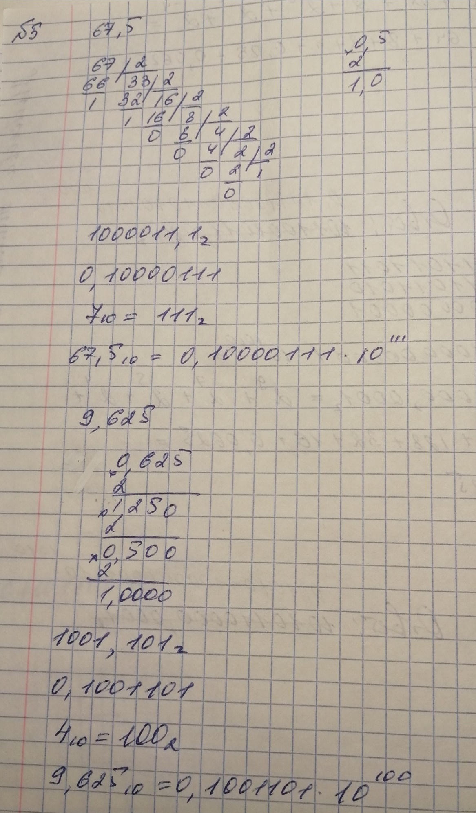

Рисунок 8 – Перевод чисел из десятичной системы счисления в двоичную и составление мантисс

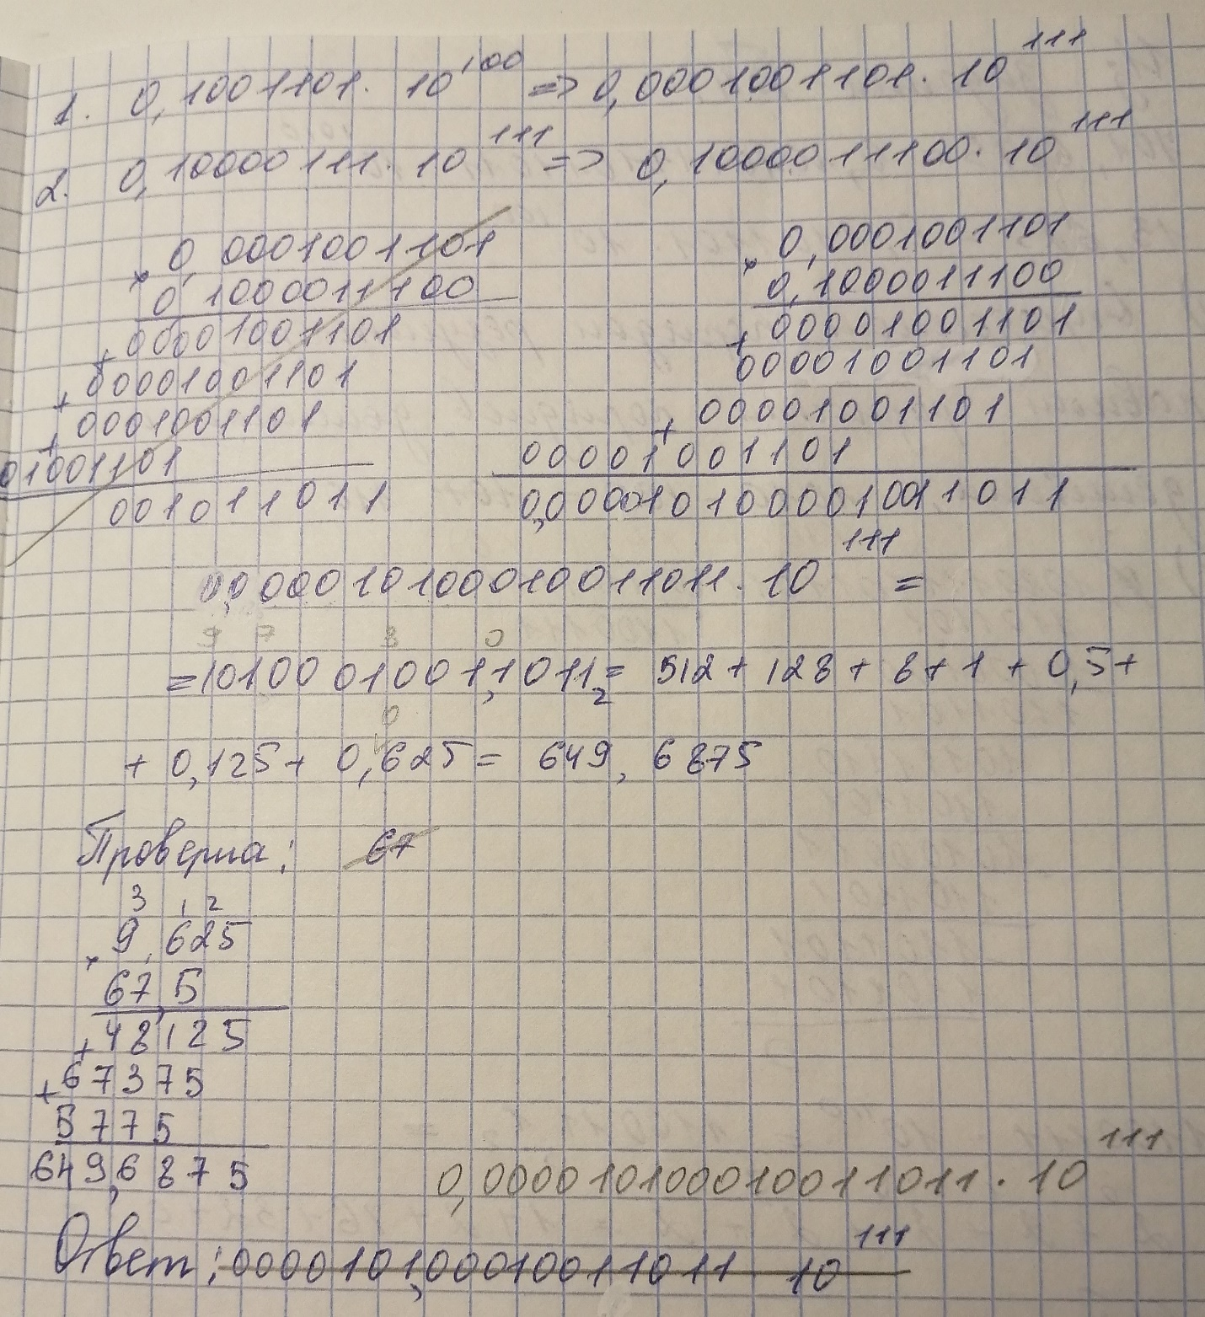

Рисунок 9 – Перемножение мантисс чисел

ЗАДАНИЕ №6

Получить представления вещественных чисел с плавающей запятой в памяти компьютера и разделить их. Результат представить в нормализованном виде. Выполнить проверку в десятичном виде.

Ход работы

1. Переводим числа из десятичной системы счисления в двоичную.
2. Составляем мантиссы двоичных чисел и приводим их к

нормализованному виду.

1. Выполняем операцию деления.
2. Выполняем проверку.

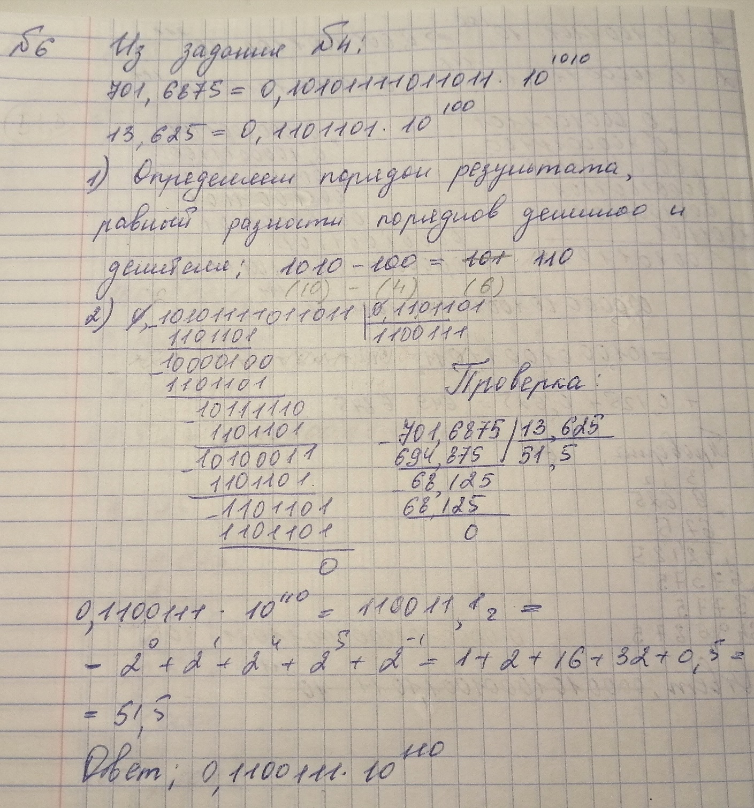

Рисунок 10 – Выполнение задания №6